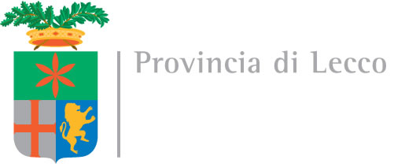

Direzione Organizzativa VI - Lavoro e Centri per l’Impiego
Servizio Centri per l'impiego e servizi al lavoro
Piazza Stazione, 4
23900 Lecco, Italia
Telefono 0341/295.545-579-525-564
E-mail ido@provincia.lecco.it

MODULO RICHIESTA DI PERSONALE

per RAPPRESENTANZA E LAVORO AUTONOMO

L’AZIENDA
Ragione sociale azienda |  | Partita IVA o codice fiscale
Sede legale:  Comune:  Indirizzo: |  | Sede di inserimento del candidato:  Comune:  Indirizzo:
Referente aziendale |  | Indirizzo e-mail
Telefono | Fax | Cellulare
N° dipendenti | CCNL | ATTIVITA’ ECONOMICA DELL’AZIENDA
Il motivo per cui si intende reclutare nuovo personale:
espansione picchi produttivi sostituzione dimissionari sostituzione per congedo temporaneo

TESTO DELL’ANNUNCIO
(Indicare il testo dell’annuncio da pubblicare e i recapiti con cui si preferisce essere contatti, eventuale titolo di studio richiesto, competenze linguistiche e/o informatiche, se richiesta precedente esperienza, possesso di patente/automunito, tipologia di contratto che si propone, orari, eventuali trasferte)

PATTO DI SERVIZIO

La Provincia di Lecco offre il servizio di pubblicazione diretta:
- Tipologia del servizio offerto: un servizio gratuito di pubblicazione dell’annuncio sul sito dell’Ente e nelle bacheche dei Centri per l’Impiego di Lecco e Merate.
- Tempi di erogazione del servizio: l’annuncio verrà pubblicato per 90 giorni mesi salvo diversa comunicazione dell’Azienda.

Le imprese che intendano usufruire del servizio di pubblicazione diretta si impegnano a:
- Fornire in modo accurato e dettagliato le informazioni richieste nel modulo “Richiesta di personale”.
- Assicurare la coerenza tra l’offerta esplicitata nel modulo “Richiesta di personale” in termini di condizioni contrattuali e di orario di lavoro e quanto proposto al candidato.

Il non rispetto di tali impegni comporterà, dopo un contatto di chiarimento, la non disponibilità della Provincia di Lecco a fornire all’azienda ulteriori servizi ad insindacabile giudizio del Responsabile.

Non saranno inoltre prese in considerazione richieste aziendali in contrasto con la legislazione vigente in materia di mercato del lavoro nonché con i contratti collettivi nazionali di lavoro.

………………………………., lì…………………………
(Il referente aziendale)

……………………………………………

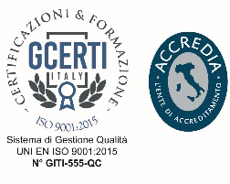

Piazza Stazione, 4 – 23900 Lecco, Italia, telefono 0341 295111, Sito internet www.provincia.lecco.it
Partita Iva 02193970130 - Codice fiscale 92013170136

